GET code 200

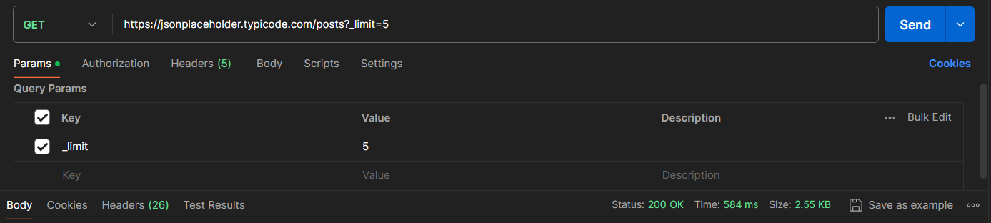

[

    {

        "userId": 1,

        "id": 1,

        "title": "sunt aut facere repellat provident occaecati excepturi optio reprehenderit",

        "body": "quia et suscipit\nsuscipit recusandae consequuntur expedita et cum\nreprehenderit molestiae ut ut quas totam\nnostrum rerum est autem sunt rem eveniet architecto"

    },

    {

        "userId": 1,

        "id": 2,

        "title": "qui est esse",

        "body": "est rerum tempore vitae\nsequi sint nihil reprehenderit dolor beatae ea dolores neque\nfugiat blanditiis voluptate porro vel nihil molestiae ut reiciendis\nqui aperiam non debitis possimus qui neque nisi nulla"

    },

    {

        "userId": 1,

        "id": 3,

        "title": "ea molestias quasi exercitationem repellat qui ipsa sit aut",

        "body": "et iusto sed quo iure\nvoluptatem occaecati omnis eligendi aut ad\nvoluptatem doloribus vel accusantium quis pariatur\nmolestiae porro eius odio et labore et velit aut"

    },

    {

        "userId": 1,

        "id": 4,

        "title": "eum et est occaecati",

        "body": "ullam et saepe reiciendis voluptatem adipisci\nsit amet autem assumenda provident rerum culpa\nquis hic commodi nesciunt rem tenetur doloremque ipsam iure\nquis sunt voluptatem rerum illo velit"

    },

    {

        "userId": 1,

        "id": 5,

        "title": "nesciunt quas odio",

        "body": "repudiandae veniam quaerat sunt sed\nalias aut fugiat sit autem sed est\nvoluptatem omnis possimus esse voluptatibus quis\nest aut tenetur dolor neque"

    }

]

GET code 404

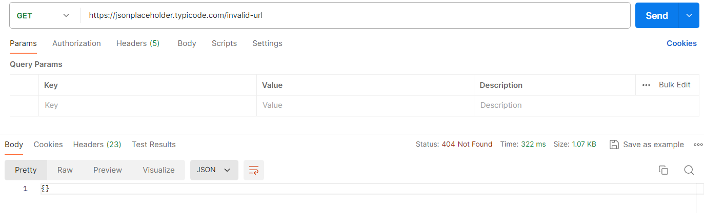

GET code 500

